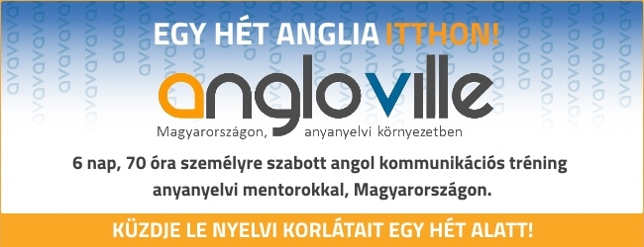

Hazánkban a magabiztos nyelvtudás hiánya sok esetben rontja a vállalkozások versenyképességét. Az angol nélkül ma már legtöbbször nagyon nehéz labdába rúgni, ha nem csak magyarországi ügyfelekkel, partnerekkel szeretnénk dolgozni. Egy újfajta nyelvi program most lehetővé teszi azt, ami eddig csak több hetes külföldi tanulás árán volt lehetséges – a nyelvi korlátok gyors és hatékony leküzdését anyanyelvi környezetben.

Itthon több évtizedig, és sokszor sajnos még ma is, elavult módszerrel tanították, tanítják az angolt: a nyelvtanra, a szavak magolására, a tankönyvi példák megoldására koncentrálnak, miközben sokkal hatékonyabb, ha időnk nagy részét a beszédkészség fejlesztésére, a gyakorlati angol kommunikáció elsajátítására fordítjuk. Így nem fordulhatna elő az a gyakori probléma, hogy több évnyi vagy akár évtizednyi angoltanulás után is gondot okoz megszólalni, üzleti partnerrel tárgyalni, prezentálni.

Régóta ismert tény, hogy nyelvet legkönnyebben anyanyelvi környezetben lehet elsajátítatni, aki élt akár csak néhány hónapot külföldön, az ezt a saját bőrén tapasztalta. Ekkor a nyelv szinte „ragad” az emberre, hiszen nem „tanul” csupán éli mindennapjait, kommunikál a környezetével. De mi van akkor, ha nincs időnk vagy lehetőségünk külföldre menni egy több hetes nyelvtanfolyamra, az angoltudásra azonban mégis szükségünk van?

Szerencsére ma már Magyarországon is elérhető egy olyan egyedülálló módszer, amely „elhozza” ide az anyanyelvi környezetet, és egy rendkívül intenzív bentlakásos program során segít leküzdeni a résztvevők angol nyelvi korlátait, akik ezáltal folyékony nyelvtudásra, hatékony gyakorlati kommunikációs készségekre tesznek szert. Az Angloville nyelvi sziget hatnapos programja több mint 70 óra, számos angolszász országból érkező anyanyelvi mentorral folytatott egyéni nyelvi tréninget foglal magában. A foglalkozások jelentős része beszélgetés az anyanyelviekkel adott témákról, melyek között van általános és üzleti angol is. Emellett a résztvevők olyan szituációkat is gyakorolnak mint a tárgyalás, a telefon- vagy konferenciahívás, utazás, csapatmunka vagy prezentáció. Esténként pedig lehetőség nyílik a kötetlenebb ismerkedésre, kapcsolatépítésre a játékos nyelvi készségfejlesztésre.
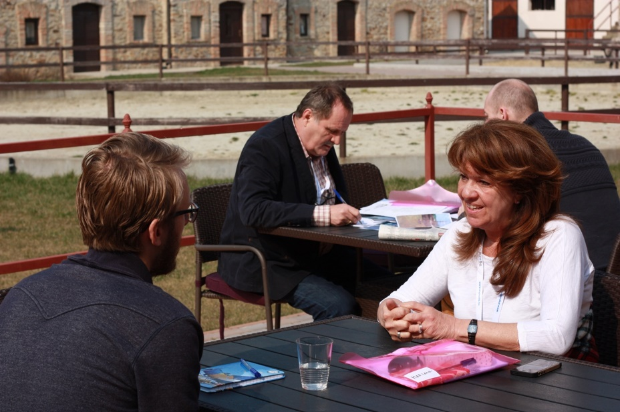

A módszer hatékonysága egyrészt az intenzitásnak– napi 12 órában mindenki csak angolul kommunikál – másrészt a személyre szabottságnak köszönhető – minden résztvevőre jut egy angol anyanyelvű mentor. Így lehetséges, hogy egy hét alatt annyit lehet fejlődni, mint egy többhetes külföldi vagy egy több hónapos hazai „intenzív” nyelvtanfolyamon. Aki beköltözik a nyelvi szigetre, 2-3 nap után már elkezd angolul gondolkozni, sőt álmodni is, sokan mondják, hogy esténként, mikor családjukkal beszélnek telefonon, keresik a magyar szavakat.

Ehhez természetesen rendelkezni kell egy bizonyos alap nyelvtudással: a résztvevők általában már eljutottak az alsó középszintig az angolban, bár van olyan, akinél ez a tudás még inkább passzív. Az Angloville-be látogató közép- és felső vezetők, cégtulajdonosok, szakemberek azonban mind céltudatosak, rövid idő alatt szeretnének látványos fejlődést elérni az angol kommunikációban, és ezért hajlandóak egy hetet áldozni az idejükből.

Ha cégvezetőként úgy látja, vállalkozásában kihívást jelent a magabiztos, folyékony angoltudás megszerzése a kulcsfontosságú munkatársak, vezetők számára, az Angloville nyelvi sziget megoldást kínálhat. A nagykanizsai kamara tagjai számára az Angloville Kft. most 10% kedvezményt biztosít a nyelvi program díjából, melyhez a jelentkezéskor a "KAMARA2016" jeligét szükséges megadni.

Az alábbi tájékoztató anyagokban megtalálják a program részletes leírását. További információért érdeklődjenek az alábbi elérhetőségeken.

Web: www.angloville.hu
E-mail: info@angloville.hu
Telefon: +3630 180 2432

